Отчет о проделанной работе социального педагога
МКОУ «Н-Дженгутаевская СОШ» Буйнакского р-на РД
Аманатовой Н.Д.
за 2016-2017 учебный год.

Вся работа строилась на основе перспективно - тематического плана по организации работы на 2016-2017 учебный год.

Цель: создать условия для полноценного личного развития, позитивной социализации, профессионального становления и жизненного самоопределения, обучающихся в школе, семье и социальном окружении.

Задачи:
1. Организация своевременной, комплексной, личностно-ориентированной, социально-педагогической, психологической и правовой помощи обучающимся и родителям, а так же детям «группы риска», которые имеют проблемы в общении, обучении, развитии, социализации или находятся в социально-опасном положении.
2. Предупреждение семейного неблагополучия, социального сиротства, насилия в отношении детей и профилактика асоциального поведения, безнадзорности, правонарушений обучающихся, пропаганда ЗОЖ.
3. Повышение педагогической и правовой культуры всех участников образовательного процесса и родителей.
4. Осуществление делового партнерства по работе с семьями «социального риска» и детьми «группы риска» с комиссией по делам несовершеннолетних и защите их прав, управлением опеки и попечительства, ПДН.

1. В начале 2016-2017 учебного года совместно с классными руководителями мы выявили различные категории семей с помощью анкетирования. По полученным данным оформили социальный паспорт.
В процессе мониторинга выявлено:
№  п/п | Перечень | 2016-2017уч.год
 | Всего учащихся на конец года | 671
1. | Кол-во детей на учете в ПДН | -
2. | Кол-во детей на учете в КДН и ЗП | -
3. | Кол-во детей на внутришкольном учете | 12
4. | Кол-во многодетных семей | 298
6. | Кол-во неполных семей | 68
7. | Кол-во малоимущих семей | 120
8. | Дети под опекой | 1
9. | Дети инвалиды | 43
10. | Дети сироты | 28

- проводятся индивидуальные беседы с учащимися с фиксацией в журнал индивидуальных работ с учащимися.
- связь с родителями.
Родители приглашаются в школу (информационные письма), осуществляется выезд администрации школы и социального педагога в семьи.

Был составлен план работы на 2016-2017 учебный год по охране прав ребенка.

- На данный момент на учете в школе находится под опекой – 1 учащихся ( Салахбекова Умузахрат – ученица 7 класса).
- В год два раза производится плановое обследование жилищно-бытовых условий уч-ся.
- Были проведены беседы с опекунами, с классными руководителями и с учителями, работающими в этих классах.

В апреле проведено собрание выпускников по следующей тематике: дальнейшее обучение в образовательных учреждениях, профессиональных училищах.

В связи с постановленной проблемой на 2016 - 2017 учебный год мною велась работа по выявлению детей «группы риска».
Совместно с классными руководителями, заместителем директора по ВР проводились профилактические рейды по обследованию семей, находящихся в социально опасном положении и учащихся, имеющих пропуски занятий без уважительных причин (заполнены акты обследования жилищно-бытовых условий).
В течении года проводили индивидуальные беседы с родителями, где родителям неоднократно разъяснялись их права и обязанности по содержанию, обучению и воспитанию детей; давались рекомендации: о режиме дня, как поощрять ребенка в семье, как разрешить конфликт с собственным ребенком.
Родители с детьми, имеющие проблемы с учебой и посещаемостью, приглашались вопросы, рассматриваемые на заседании на заседание родительского комитета.
: низкая успеваемость, пропуски занятий без уважительной причины.

Проводились следующие профилактические мероприятия с уч-ся:
Районный семинар по теме: «Асоциальное поведение старшеклассников»
Беседа с уч-ся 9-11 классов «Мы против наркотиков».
Ведётся разъяснительная работа по правовому воспитанию. В декабре месяце с учащимися 1- 2 классов проведены классные часы: «Я – Гражданин России». С учащимися 3 - 4 классов беседа: «Права ребенка в современном мире».
В феврале 2016 г. с учащимися 7 - 8, а в начале марта с учащимися 9 – 10 классов проведен диспут на правовую тему: «Закон и совесть».
С учащимися 5 - 6 классов проведена беседа: «Право и обязанность учиться».

С учащимися 8 классов состоялся диспут: «В чем разница между правонарушениями и преступлениями?»
Были оформлены стенд «Права ребенка».

В школе проводится большая работа по формированию у учащихся здорового образа жизни. Дети всех возрастных групп имеют представление о ЗОЖ, стараются его придерживаться. Регулярно проводятся веселые старты, где активное участие принимают и родители учащихся.

С целью формирования у учащихся патриотического сознания, верности Отечеству, готовности к выполнению конституционных обязанностей в школе проводится ряд мероприятий:
- классные часы, беседы, викторины, акции по очистке территории школы и села, экскурсии в музеи боевой славы, смотры строя и песен и т.д. Активно принимаем участие в районных конкурсах.

В школе оформлен стенд ( список учреждений, осуществляющих контроль и надзор за соблюдением и обеспечением защиты прав ребенка ), также помещен почта детского доверия, законы об уголовной и административной ответственности несовершеннолетних
1. План мероприятий по профилактике наркомании и токсикомании.
2.План мероприятий по сохранению и укреплению здоровья учащихся.
3.План мероприятий по профилактике суицида среди учащихся.
4. План работы по формированию толерантного сознания и профилактике экстремизма среди уч-ся.

Согласно положению Буйнакского РУО по школе прошла республиканская акция «Забота». Был разработан план мероприятий.
В течение акции классными руководителями был проведен подворный обход.
По результатам подворного обхода детей школьного и дошкольного возраста, неохваченных всеобщим образованием, не выявлены.
В школе осуществляется подвоз детей на автобусе.
За детьми осуществляет контроль классными руководителям и администрацией школы. В школе разработан график дежурства учителей, утверждены ответственные.
На начало календарного года были рассмотрены и утверждены списки учащихся социально уязвимых слоев населения на оказание материальной помощи из фонда Всеобуча. Оказана помощь родительским комитетом, а также учителями 18 ученикам .
Жители села и учителя нашей школы тоже приняли участие в проведении акции. Для учащихся были приобретены школьные принадлежности и школьная форма
(15 учащимся).
По школе прошла агитационная пропаганда: проведены мероприятия «День семьи», «День ребенка», «День спорта» .

При подведении итогов активным участникам акции была объявлена благодарность.
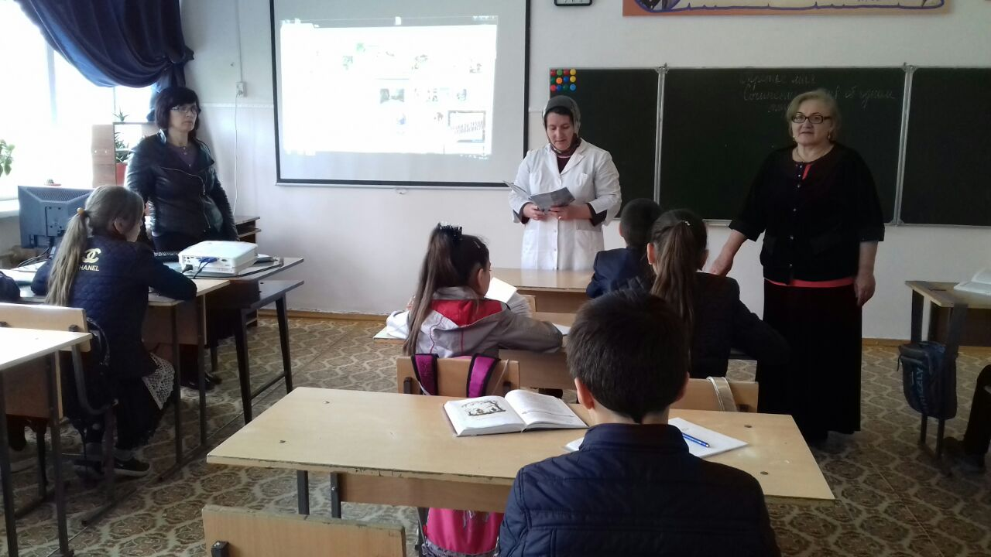

Главным итогом явился тот факт, что дети чувствовали заботу, доброту - чего не хватает в повседневной жизни.

Социальный педагог Аманатова Н.Д.

